Investigación en Internet

Tema: Sistemas de Información basados en
Open Source
Participante: Jamal Tayeb
Subtema:
Aplicaciones (Sistemas hechos en PHP)
En Venezuela y el exterior

Contenido:
1 - Resumen de la investigación
2 - infografia
3 - preguntas
Actualmente, el avance de la Tecnología de Información ha ocasionado grandes presiones competitivas sobre las organizaciones empresariales.
Existen numerosas empresas que se dedican en estos momentos, a prestar servicios en el área de Sistemas de Información basados en Tecnología Web, a través de los cuales les brindan a las personas interesadas (Clientes), las soluciones más económicas posibles y con una excelente estrategia para garantizar el retorno de la inversión realizada por ello.
De aquí, que existan Sistemas de Información, que trabajan en entorno a Cliente - Servidor; los cuales permiten concentrar en el Servidor todas las actividades de procesamiento y almacenamiento de información, brindando con esto óptimos servicios a diversos clientes.
A continuación se mencionarán algunos Softwares, los cuales permiten efectuar el acceso a Base de Datos, empleando un Sistema de Información en la Web:
1.1. PHP: es el acrónimo de Hipertext Preprocesor es un lenguaje "Open Source" interpretado de alto nivel para programar scripts del lado del servidor, que se incrustan dentro del código HTML. Este lenguaje es gratuito y multiplataforma. Especialmente pensado para desarrollos Web. La mayoría de su sintaxis es similar a C, Java, Perl y es fácil de aprender. El objetivo de este lenguaje es, permitir a los creadores de páginas Web, escribir páginas dinámicas de una manera rápida y fácil,
Un lenguaje del lado del servidor, es aquel que se ejecuta en el servidor web, justo antes de que se envíe la página a través de Internet al cliente. Las páginas que se ejecutan en el servidor pueden realizar accesos a bases de datos, conexiones en red, y otras tareas para crear la página final que verá el cliente. El cliente solamente recibe una página con el código HTML resultante de la ejecución de la PHP. Como la página resultante contiene únicamente código HTML, es compatible con todos los navegadores.
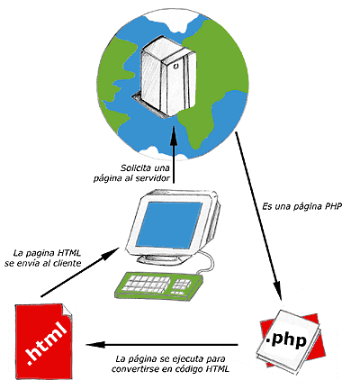
PHP se escribe dentro del código HTML y algunas ventajas su gratuidad, independencia de plataforma, rapidez y seguridad. Fue creado originalmente en 1994 por Rasmus Lerdorf, pero como PHP está desarrollado en política de código abierto, a lo largo de su historia ha tenido muchas contribuciones de otros desarrolladores.
El PHP ofrece hasta hoy día la capacidad de programación objeto como una alternativa a la estrategia de uso de procedimientos, que prueba ser muy útil en las aplicaciones más simples. PHP es un lenguaje más flexible, que permite al programador abordar su tarea sin más: se puede crear y arrancar una sencilla aplicación web en un par, o una decena de minutos. Si hablamos de Java, este tiempo suele ser mucho más largo.
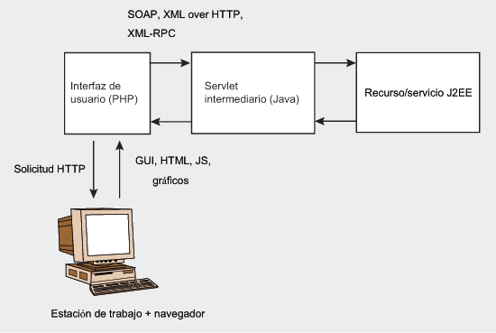
Figura 1. Esbozo de una solución que permite emplear los servicios J2EE en una aplicación PHP

1.2 ¿QUÉ SE PUEDE HACER CON PHP?

- Generación de contenidos multimedia dinámicos (gráficos, flash, pdf): podemos añadir un grado más allá de interactividad y vistosidad a nuestra web, mediante la generación de dichos contenidos multimedia dependiendo de los datos enviados por un formulario, información guardada en una base de datos, etc.
- Conexión de una web a otros servicios Internet (FTP, POP3, IMAP, LDAP, SMTP,...): PHP puede hacer las veces de interfaz web agradable al usuario para facilitar el acceso a determinados servicios Internet. Sirvan como ejemplo los muchos proveedores de correo web, que permiten interactuar con un servicio de correo a través de una web.
- Generación de contenidos para dispositivos móviles: : gracias a HAWHAW, podemos generar contenidos adecuados a los últimos dispositivos como PDA y teléfonos móviles, sin preocuparnos de la implementación concreta del protocolo utilizado por cada uno de ellos.
- Interactuar con XML: cada vez más datos se almacenan en XML. Y PHP puede controlar cada aspecto relacionado con esta tecnología, desde su modificación y su transformación (en HTML, por ejemplo), hasta su análisis sintáctico y la búsqueda de información concreta. Además, PHP nos permite generar con facilidad cualquier formato de contenido basado en XML, como gráficos vectoriales SVG o canales de contenido sindicado RSS (para mantener a nuestra audiencia constantemente informada de nuestras actualizaciones).
- Desarrollar servicios web: los servicios web permiten llevar el intercambio de información entre servidores un paso más allá en cuanto a facilidad de implementación. Los protocolos XML-RPC y SOAP, ambos basados en XML, permiten utilizar el protocolo http para intercambiar información de muy diversos tipos. Como ejemplo, GOOGLE web APIs (basado en SOAP), permite utilizar el motor de búsqueda de Google.com en nuestra página web, y modificar los resultados obtenidos en XML de cualquier forma. Crear scripts de línea de comandos o aplicaciones GUI portables: PHP

También puede funcionar desde la línea de comandos, por lo que podría ser su substituto de Perl o Phyton para tareas administrativas y de automatización. Y además, mediante su interacción con la librería GTK, permite crear programas GUI (interfaz gráfica de usuario, como los programas de Visual Basic o Delphi). Dichos programas creados con PHP-GTK son altamente portables entre distintas plataformas.

2. Aplicaciones en el exterior:
Empresas multinacionales muy conocidas impulsan hoy el uso de software open source, a veces incluso en simultáneo con su propio software, porque sus mismos clientes se los piden.
Todo esto no es más hoy argumento de discusión, sino conocimiento común; pero la novedad de estos últimos tiempos es que ahora son las administraciones públicas.
Los estados mismos, los que manifiestan un interés profundo en el software open source en general. Francia fue uno de los primeros países en formular propuestas de ley que favorecen la utilización de software libre en el estado; Alemania firmó este año un acuerdo con una empresa muy grande para facilitar la transición de la administración pública hacia software libre; Italia muestra por fin un gran interés en el software open source por el potencial de crecimiento económico para sus pequeñas y medianas empresas; Bélgica evalúa en este momento dos proyectos de ley favoreciendo al software libre; España sigue de cerca; China y Korea ya están muy adelantadas por ese camino.
En América Latina también hay interés de la administración pública y de los responsables políticos acerca de esta temática. Por supuesto, los argumentos generales expuestos arriba siguen siendo válidos para el estado y la administración pública.

3.- Empresas venezolanas que ofrecen asesoráis, y entrenamiento del linux
A continuación indicamos 12 de las empresas que dan asesoráis y entrenamientos en software libre.

- Arteck Venezuela
- Amertrade Latin América C.A.
- Apogee System de Venezuela C.A.
- Cecsoft, C.A.
- Consultor Andino C.A.
- Cyberbyte System
- Tecnolinux.com
- Cyberia, c.a.
- SuSE Linux C.A.
- Computación UnixSupport, C.A.
- CS&S
- Corvus Latinoamérica C.A.
- Consultor Andino C.A.

2. Infografia

http://www.desarrolloweb.com/articulos/392.php

En esta dirección, Qué es PHP? Es un lenguaje para programar scripts del lado del servidor, que se incrustan dentro del código HTML. Este lenguaje es gratuito y multiplataforma.

http://geneura.ugr.es/~maribel/php/

Este artículo trata sobre, PHP es un lenguaje de programación soportado por HTML. La sintaxis está heredada de C, Java y Perl. Este lenguaje está orientado para los constructores de páginas Webs, permitiendoles crear páginas dinámicamente generadas de forma rápida.

http://www.cursodephp.com/
En este artículo muestra, Manual básico de PHP, Qué se puede hacer con PHP
PHP puede llegar mucho más allá de lo que un lenguaje tan simple y agradable parece que puede dar de información. PHP dispone de una gran extensibilidad, lo que ha permitido que gran cantidad de desarrolladores a lo largo y ancho de Internet hayan aportado su grano de arena al gran proyecto de PHP.

http://acp.clubdeprogramadores.com/notas/frame2.htm
En este artículo muestra, software libre: el camino hacia el futuro
Empresas multinacionales muy conocidas impulsan hoy el uso de software open source

http://www.unixsup.com/cursos/

La Empresa que mejor rendimiento obtiene de su inversión en la era de La Internet es la que mejor prepara a su personal, por eso, Compañías como Intesa, PDVSA, Movilnet, El Universal, Electricidad de Caracas, Intevep, Banco de Venezuela, Savoy, Siemens-Nixdorf, Unisys, y muchas otras, han capacitado con nuestros cursos a su personal profesional en Sistemas Linux, Unix, Solaris, Software Libre y Redes TCP/IP.

http://software.funmrd.gov.ve/fabrica_software/modules/sections/

En este artículo se muestra, Fundacite Mérida.

http://www.avesol.org.ve/directorio/empresas.shtml

La Cámara Venezolana de Software Libre AVESOL, es una organización sin fines de lucro que agrupa a las empresas de TI venezolanas y extranjeras que tengan operaciones en Venezuela y tengan interés en promover el uso de Linux y Software Libre en General dentro de las empresas venezolanas AVESOL

http://www.rnv.gov.ve/noticias/index.php?act=ST&f=14&t=33027
Inauguran academia de software libre en el Zulia , Hacia la migración , Las Academias de Software Libre representan el primer paso para cumplir con el Plan Nacional de Migración aprobado por el Presidente de la República Bolivariana de Venezuela el 13 de julio de 2005.
http://wiki.hipatia.info/index.php?pagename=MigracionMantras
Aprobar la legislación/normativa prevista en los planes, Ejecutar y auditar la política del organismo para el software, consistente en: (La política del software debe ser una política de Software Libre
http://www.linuxcenter.cl/noticias.php?id=105
En esta dirección muestra sap linux Centre latín América para demostrar la constante adopción sap LINUX Centre adopta la tecnología, líder ene. Sector para acelerar su éxito en la creación de soluciones para sector vertical.

http://www.saisamx.com/desarro.html
En este artículo se defina aplicaciones web ¿Por que Web?
http://es.wikipedia.org/wiki/Php
Este artículo se refiere Los principales usos del PHP son los siguientes, Programación de páginas web dinámicas, habitualmente en combinación con el motor de base datos MySQL, aunque cuenta con soporte nativo para otros motores, incluyendo el estándar ODBC, lo que amplía en gran medida sus posibilidades de conexión
http://es.phpsolmag.org/?module=products&moduleAction=articleInfo&value=93&page=1
El PHP era un lenguaje estrictamente especializado en crear aplicaciones web. PHP3 permitía construir páginas web dinámicas de manera sencilla, asimismo el PHP4 muy desarrollado llegó a ser el lenguaje de programación de aplicaciones web más popular del mundo.
3. preguntas de Desarrollo:
1-¿Para que se aplica la PHP?
2-¿Cuáles son los Empresas venezolanas que ofrecen asesoráis, y entrenamiento del linux?
3-¿Qué es PHP?
4-¿QUÉ SE PUEDE HACER CON PHP?

